Uitstappen derde trimester

WANNEER? | WIE? | WAT?
27 april 2022 | Gele klas | Paardrijden
4 – 5 – 6 mei 2022 | Roze klas Lichtpaarse klas  Gele klas | Projectdagen  5 mei uitstap naar de Eendenkooi Nieuwdonk  6 mei uitstap naar de kinderboerderij
10 mei 2022 | Gele klas Oranje klas  Roze klas Lichtpaarse klas  Rode klas | Sportdag + speelbuizen  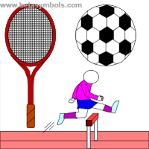
17 – 18 – 19 – 20 mei 2022 | Donkergroene Lichtgroene  klas klas  Lichtblauwe klas | Zeeklassen  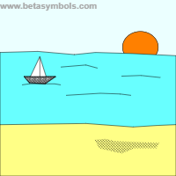
24 mei 2022 | Donkergroene  klas | Toneelvoorstelling
30 mei 2022 | Lichtblauwe klas  Rode klas Oranje klas | Bezoek containerpark  Uitstap naar Ons dagelijks groen
7 juni 2022 | Lichtpaarse klas | 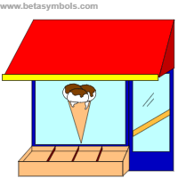  Ijshoeve Nicky
10 juni 2022 | Lichtblauwe Donkerpaarse  Klas klas | Domein Steenberg + boerderij
23 juni 2022 | Roze klas  Lichtpaarse klas | Op bezoek bij juf Veerle in de tuin  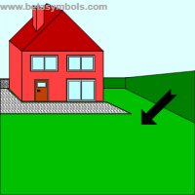  Paardrijden
24 juni 2022 | Lichtgroene Donkerpaarse  klas klas  Donkergroene Lichtblauwe  klas klas | Sportdag Atletiek Aalst
28 juni 2022 | Alle klassen | Ijsjes eten op school

